**МУНИЦИПАЛЬНОЕ БЮДЖЕТНОЕ ОБЩЕОБРАЗОВАТЕЛЬНОЕ УЧРЕЖДЕНИЕ «МАРФИНСКАЯ СРЕДНЯЯ ОБЩЕОБРАЗОВАТЕЛЬНАЯ ШКОЛА» ДОШКОЛЬНОЕ ОТДЕЛЕНИЕ «КОЛОСОК» ГОРОДСКОГО ОКРУГА МЫТИЩИ МОСКОВСКОЙ ОБЛАСТИ**

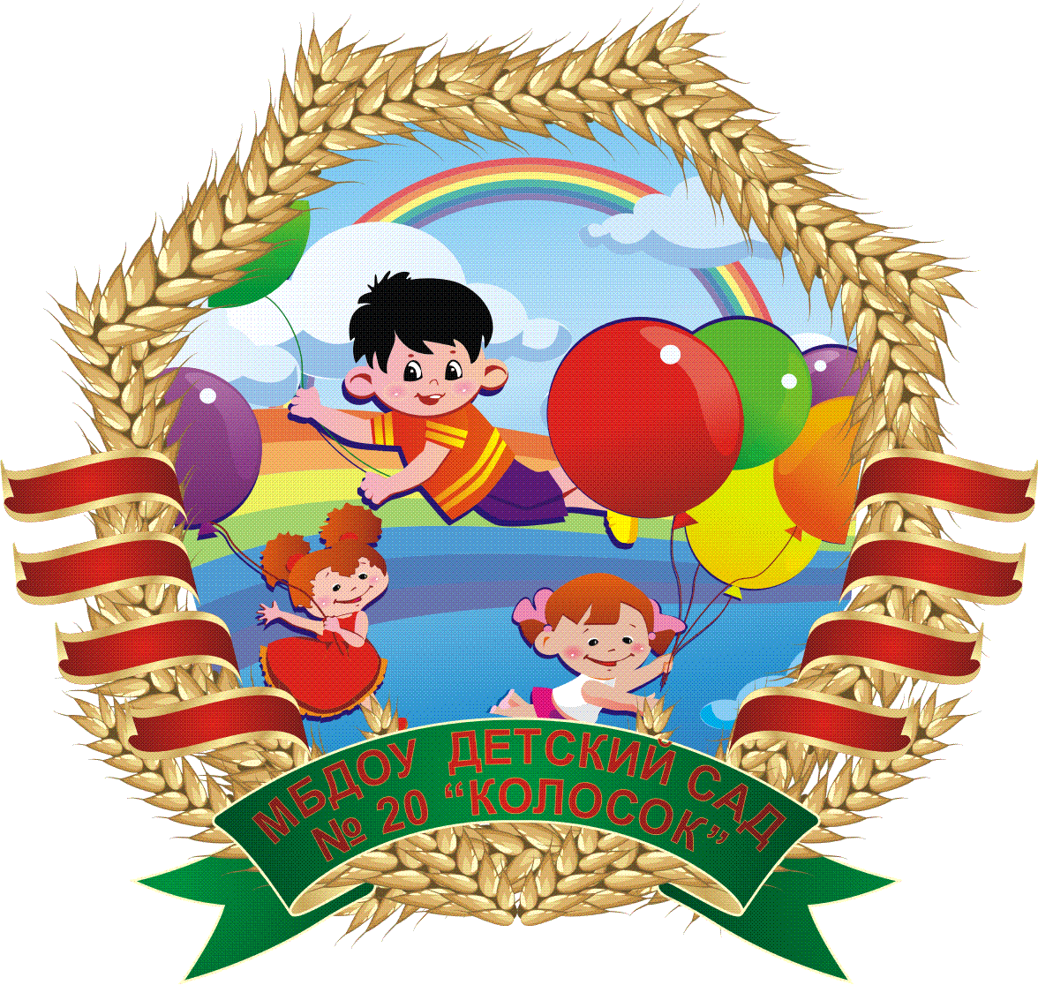

**Консультация для воспитателей**

**Тема: «Разработка полилингвальных и билингвальных игр для детей дошкольного возраста»**

**Подготовила:**

**воспитатель Кострикова Т.К.**

**с. Марфино**

**21.02.2023г.**

   В дошкольной группе полилингвальная развивающая среда должна строиться с учетом уровня владения воспитателем иностранным языком. Речь о создании полноценного  триязычного общения в дошкольной группе может идти только тогда, когда педагог в совершенстве владеет английским языком. При условии владения педагогом базовым уровнем языковой подготовки возможно построение только определенных моделей билингвизма.

            В основе стратегического программирования деятельности образовательного учреждения в условиях модели билингвистического обучения должен лежать принцип целостности обучения и воспитания дошкольников в единстве с их развитием в условиях билингвистической среды.

            Цель модели билингвистического образования заключается в создании такого образовательного пространства, которое способно обеспечить развитие потенциала каждого воспитанника, его интегративных качеств.

            Билингвистическая среда расширяет рамки данного пространства, способствует значительному обновлению содержания образования, приведение его в соответствие с современными требованиями.

            В современных условиях знание хотя бы одного иностранного языка существенно расширяет круг возможностей человека. Как известно, английский язык – это язык международный, на нем общаются люди во многих странах мира. Английский язык прижился не только на своей исторической родине, в Англии, но и в тех странах, которые раньше были колониями Британской империи: в Австралии, африканских государствах и т. д. Поэтому именно английскому языку родители обучают своих детей.

         Обучение родному языку происходит естественным образом с раннего детства. Чтобы таким же естественным путем обучать малыша английскому языку, лучше всего «погрузить» его в естественную или искусственную билингвистическую среду. Что это значит? Естественная билингвистическая среда образуется в «смешанных» семьях, где родители ребенка говорят на разных языках. Таким образом, слыша оба языка в своей семье, ребенок усваивает их оба в качестве родных.

Искусственную билингвальную среду можно создать следующими способами:

- создание подобной среды родителями, которые владеют иностранным языком,

- «методом гувернантки»,

- создание билингвистической среды воспитателями дошкольных образовательных учреждений, владеющими иностранным языком.

Цель игрового метода обучения: развитие устойчивого познавательного интереса у детей к изучению русского, татарского, английского языков через разнообразные игровые формы обучения.

**Задачи:**

 1.Образовательные: способствовать более прочному усвоению детей учебного материала; способствовать расширению кругозора.

 2.Развивающие: развивать у детей творческое мышление; способствовать практическому применению умений и навыков, полученных на занятии.

3.Воспитательные: воспитывать нравственные ценности и убеждения; способствовать воспитанию саморазвивающейся личности.

**Дидактическая игра «Волшебный цветок»**

Цель: активизировать лексический запас слов на татарском   и английском языках по теме:   **«Цвета-Төсләр-Colours».**

**Материалы для игры**: ромашки со съемными разноцветными лепестками.

Правила:

**1 вариант**: Назови цвета лепестков

Речевой образец: What colors is it?

– It is white.  (red, brown,  yellow, green, blue, black, pupple)

-Бу нинди төс? Бу ак төс . (кызыл,көрән, сары, яшел, зәңгәр, кара, шәмәхә.)

**2 вариант:**Дай мне лепесток, который я назову

Речевой образец:

**–**Give me white,  red, brown,  yellow, green, blue, black, pink

-Миңа ак  төс бир.  (кызыл, көрән, сары, яшел, зәңгәр, кара, алсу.

**3 вариант**: Сосчитай сколько лепестков у цветка.

Речевой образец:

-бер, ике, өч дүрт, биш, алты, җиде, сигез, тугыз.

–  one, two, three, four, five, six, seven, eight, nine.

**Дидактическая игра  «Моя семья»**

Цель: активизировать лексический запас слов на татарском и английском языках по теме **«Моя семья» – «Минем гаилә» – « My Family»**.

Материалы для игры: –  картинки членов семьи.

Правила игры:

1 вариант: покажи  и назови членов своей семьи. Речевой образец:

-This is my mother (father, sister, brother,, grandmother, grandfather)

-Бу  минем әнием (әтием, апам, абыем, әбием, бабам).

2 вариант: выбери картинку и скажи, кто у тебя есть в семье. Речевой образец:

 -I have (a father, a mother, a sister, a brother, a grandmother, a grandfather).

-Минем әнием бар. (әтием, апам, абыем, бабам, әбием).

**Дидактическая игра «Готовим вкусные блюда»**

Цель: активизировать лексический запас слов на татарском и английском языках по теме **«Овощи и фрукты»- «Яшелчәләр һәм җиләк-җимешләр» – «Vegetables and fruits»**

Материалы для игры: муляжи овощей и фруктов

Правила игры:

1 вариант:  выбери то, что нужно для приготовления разных блюд, например, компота, салата, борща и др.

Речевой образец.

-I take a potato (an onion…).

 2 вариант: ребенок подходит и сам выбирает, что нужно:

 -I buy a pear (a tomato…); или I have a cucumber (a carrot…).

**Малоподвижная игра «Прикоснись»**

Цель: активизировать лексический запас слов на русском и английском языках по теме **«Части тела»- «My body»**

Материалы для игры: мяч

Правила игры: воспитатель называет часть тела и бросает мяч ребенку, он должен дотронуться этой частью тела и сказать на  русском (английском) языках.

Речевой образец:

-рука, нога, голова, волосы.

-hand, leg, head, hair.

**Дидактическая игра «В мире приключений»**

**«Могҗизалар илендә»**

**«In the world of adventure»**

**Цель:**расширение и активизация словарного запаса в игровой форме.

**Задачи**:

– Активизировать лексический запас слов на татарском и английском языках по темам **«Семья-Гаилә-Family», «Игрушки-Уенчыклар–Toys», «Счет-Санау–Numbers», «Цвета-Төсләр-Colours».**

– Упражнять детей в составлении диалога. Совершенствовать речь как средство общения.

– Развивать память, воображение, мышление, умение рассуждать.

– Поддерживать интерес детей к изучению татарского, английского языков в детском саду.

Таким образом, игры и игровые упражнения дают богатейшие возможности для активизации речи детей и формирования навыков общения на татарском, русском и на английском языках, создают поликультурное пространство в детском саду, как среды воспитания социокультурной идентификации и толерантности детей.